DI_DDIC_SAP_Preparación de los archivos del teletrabajo para cargar en SAP

CÓDIGO: | DI_DDIC_SAP_Preparación de los archivos del teletrabajo para SAP

TECNICO: | Pablo Carrillo Rodríguez

DESCRIPCION: | Preparación de los archivos Excel para cargarlos en SAP Teletrabajo (mensuales)

ÍNDICE
1 OBJETIVO 3
2 DESARROLLO DEL DOCUMENTO DEL DIC 4
2.1 Excel de teletrabajo 4
2.2 Archivos de carga 4
2.2.1 Fichero de carga 4
2.2.2 Fichero de logon/logoff 6
2.3 Proceso de carga 7

OBJETIVO
El objetivo del presente documento es la creación de una guía con los pasos a seguir para crear los dos archivos .xlsx que alimentan la transacción de SAP de Teletrabajo.
También se tratará el control del Excel con los usuarios que tienen aprobado el teletrabajo.

DESARROLLO DEL DOCUMENTO DEL DIC

Excel de teletrabajo

Este archivo se encuentra en el gestor documental en la siguiente ruta: https://gestordocumentalpro.hunosa.es/OTCS/cs.exe/app/nodes/3394244
Cuando llegue una nueva petición de teletrabajo, además de realizar la tarea en SAP, hay que actualizar este archivo con los datos de la persona que lo tiene aprobado: Empresa (Hunosa, Hunem o Sadim), Alta del teletrabajo (mes-año), Usuario (DOMINIO\ “usuario del AD”) y Nombre.

Archivos de carga
Se dividen en 2 según su contenido: fichero de carga y fichero de logon/off

Fichero de carga
Contiene los datos de los accesos de los usuarios a la VPN FortiClient. Para poder obtenerlos, hay que realizar una búsqueda de los registros durante el mes deseado. Para ello, hay que acceder al firewall externo: https://192.168.155.250/login Una vez dentro, hay que seguir la ruta: Log&Report > System Events > VPN Events y en la barra de búsqueda cambiar el filtro de fechas deseado, siendo el ejemplo mostrado para el mes de febrero.
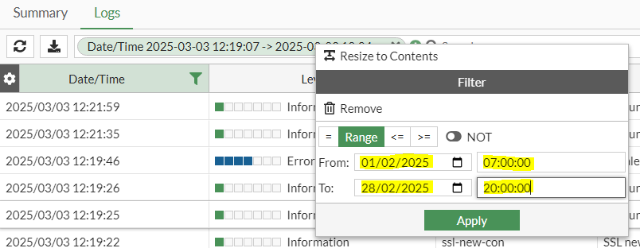

Los campos a mostrar serán los siguientes: Date/Time, Level, Action, Message, User, Tunnel IP y Group. Para modificar los campos que se muestran, basta con ir al icono del engranaje y marcar los campos necesarios, con acercar el ratón al nombre de un campo, vale para que aparezca. (En Chrome se guardan esas opciones mientras que en Edge y Firefox cada vez que se sale del programa, las pierde)
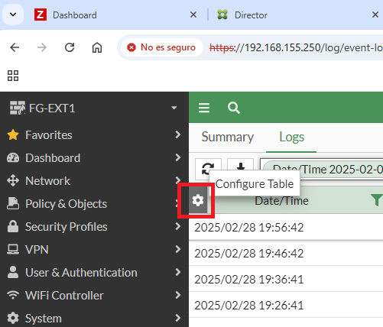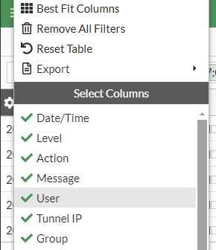
Seleccionamos los campos y aplicamos cambios
Una vez aplicamos el filtro, no aparecerán todos los registros (a diferencia de GlobalPortect). Para ello se requiere que se muestren por pantalla todos los registros ya que solamente los carga de 500 en 500, en la esquina inferior derecha:
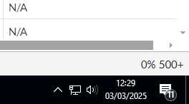
Basta con desplazar la barra hacia abajo y una vez carguen todos los registros, aparecerá un número exacto y no con el signo “+”. Debido a que lleva tiempo, se recomienda hacer por cada semana laboral (L-V), ya que tarda mucho menos (cada mes hay del orden de 18-22000 registros). También hay que sacar los registros antes de que pase un mes, ya que Forti solamente almacena un máximo de 30 días de registros (consultar con Ivanka para aumentar el plazo si fuese necesario, pero antes de que pasen esos días). Una vez se ven todos los registros, se pueden descargar:
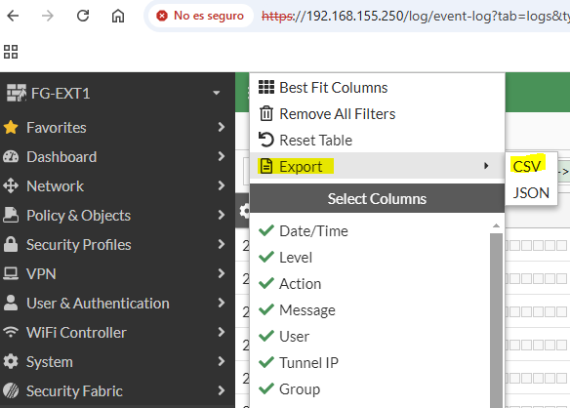
Se seleccionan todos los registros y exportamos:
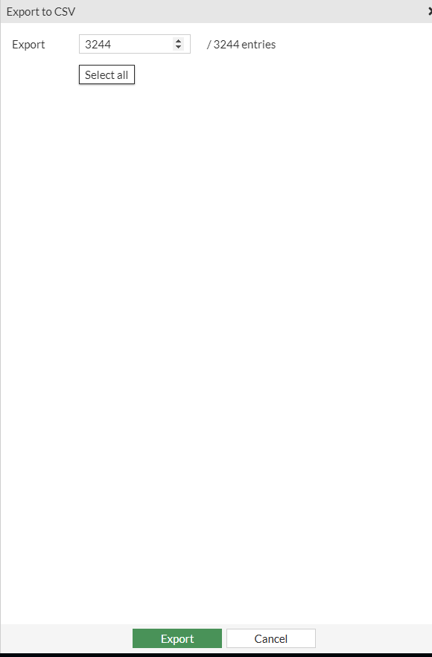

Una vez se descarga en la carpeta elegida, hay que convertir el archivo “exported.csv” a .xlsx y para ello tenemos que abrirlo con Excel y dividir los campos del formato .csv a columnas separadas para poder cargarlo posteriormente en SAP.
El proceso es el siguiente:

- Seleccionar la columna A. Datos > Texto en columnas > Delimitados > opción “coma” > Siguiente > Finalizar
- Separar la columna “Date/Time” en dos para separar la fecha de la hora, para ello hay que insertar una columna vacía a la derecha de esa columna y recurrir otra vez a la opción de “Texto en columnas”: seleccionar columna y separar por “espacio”.

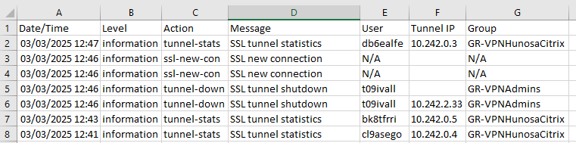

Los campos de las nuevas columnas se tienen que renombrar a: "RECEIVEDATE", "RECEIVEHOUR"
Para quitar las horas (0:00) de las columnas de las fechas (RECEIVEDATE), seleccionar esa columna y marcar el formato de número “fecha corta” (Inicio)

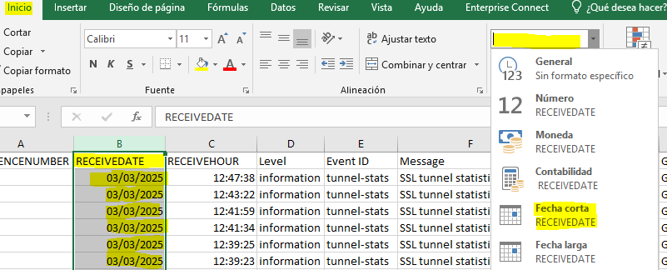

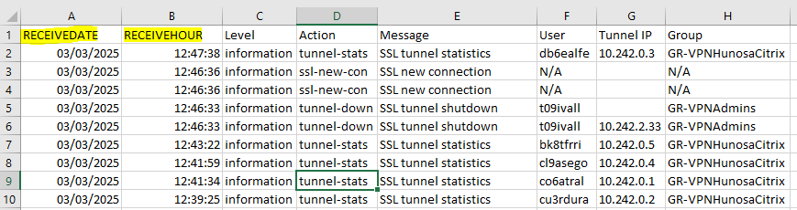

- Insertar una columna con el nombre "SEQUENCENUMBER" al principio del todo y dejarla en blanco, ya que es necesario para que el programa de carga le asigne un valor único a cada registro.

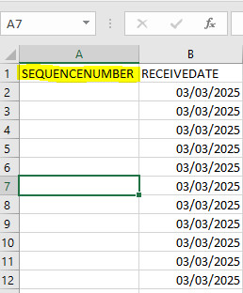

- Cambiar el nombre de la columna “Action” por “Event ID” (columna E si está bien hecho) y borrar todas las filas de registros salvo los que tengan el nombre “tunnel-stats” (emplear opción de filtrado, seleccionar filas, eliminar fila). Sin seleccionar nada: Datos > filtro > desplegar en “Event ID” y desmarcar la opción “tunnel-stats” > seleccionar todas las filas (salvo la 1) y eliminarlas (confirmar que solamente quedan las filas con dicho campo, quitando el filtro).
- Borrar los registros del usuario “N/A” de igual forma que en el apartado 4.

- El resultado final debe quedar así:

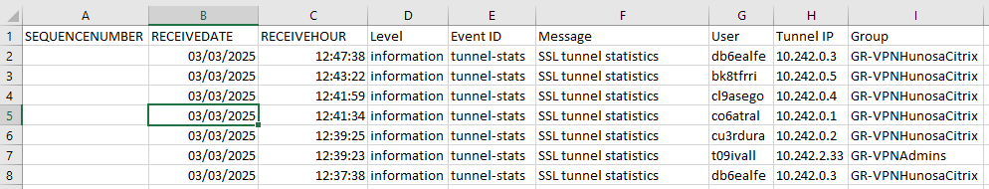

- Guardar el archivo con el formato .xlsx y un nombre con el que no se equivoque con los demás: vpn_aaaBB.xlsx siendo aaa el mes y BB el año --> vpn_oct24.xlsx. El destino es la carpeta Ficheros teletrabajo SAP > 1 VPN en el gestor documental con ruta https://gestordocumentalpro.hunosa.es/OTCS/cs.exe/app/nodes/8767100

Fichero de logon/logoff
Este fichero se genera de forma automática el día 1 de cada mes desde la herramienta “Quest” y recoge la actividad de las personas que se conectan a la VPN de los 3 grupos: VPNTeletrabajo, VPNHunosa y VPNHunosaCitrix. Este informe llega en un correo al buzón de “informaticasistemas@hunosa.es”, adjuntando los registros en una hoja de Excel en formato .xls con el nombre de “logon Teletrabajo MENSUAL”.
También se puede generar de forma manual por si faltasen algunos registros ya que a veces falla al recoger los datos de los equipos físicos. Para ello, accedemos al programa y seguimos la siguiente ruta: searches > shared > t01jalma > logon > logon Teletrabajo MENSUAL (listado de la derecha). Para delimitar las fechas: search properties > when > opción “from” y seleccionamos las fechas deseadas (1-30/31) > refresh (esquina superior derecha). Esperar a que finalice el recuento (records) y a continuación: file > print to file > dejar el nombre por defecto y elegir el formato xlsx. Por defecto se debe cambiar la ruta de guardado del archivo ya que coge el usuario admin del AD.

Cuando un nuevo usuario recibe el visto bueno, basta con meterlo en el grupo del AD correspondiente de teletrabajo para que recopile sus datos (si tiene equipo físico hay que asegurarse de que tenga instalado el agente de Quest). También se puede añadir su usuario a las búsquedas individuales. Para ello, basta con copiar y pegar un usuario ya existente y modificar el usuario del ad que busca: who > add > usuario del AD (copia del árbol del dominio de Hunosa), se borra el usuario que se copió y se cambia el nombre de la búsqueda (info > search name).

Una vez obtenido el Excel con los registros, se debe ajustar de una forma similar al anterior archivo:

- Separar la fecha de la hora en otra columna: insertar una columna vacía a la derecha de la columna A “time detected” y a continuación ir a Datos > Texto en columnas > Delimitados > opción “espacio” > Siguiente > Finalizar > Aceptar.
- Renombrar los campos de esas 2 columnas como "DATE DETECTED" y "HOUR DETECTED".
- Si en la fecha aún aparece 0:00, seleccionar la columna y cambiar formato a “fecha corta” (ver punto 3 de 2.2.1)
- En el caso de que hubiera más de una fila con los nombres de los campos, seleccionar dichas filas y eliminarlas. Este problema se solucionó editando el informe en Quest, pero se debe revisar ya que, al cargarlo en SAP, solamente meterá unos pocos registros del mes, aunque no de fallo durante la carga.
- Guardar el archivo con el formato .xlsx y un nombre con el que no se equivoque con los demás:
logon_aaaBB.xlsx siendo aaa el mes y BB el año --> logon_oct24.xlsx. El destino es la carpeta Ficheros teletrabajo SAP > 2 LOGON en el gestor documental con ruta https://gestordocumentalpro.hunosa.es/OTCS/cs.exe/app/nodes/8767206

El archivo debe quedar así. No se debe borrar ningún campo/columna:

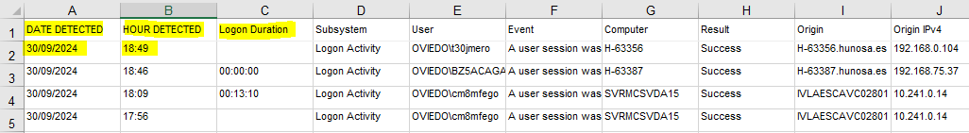

Proceso de carga

Existe una guía en SAP acerca del proceso de carga de estos archivos y de otras funciones como el cambio de días de teletrabajo, el añadido de más usuarios con teletrabajo o la generación del informe en pdf. La transacción es la siguiente: Menú SAP > Sistemas info > Informática > SAU > informe de teletrabajo.
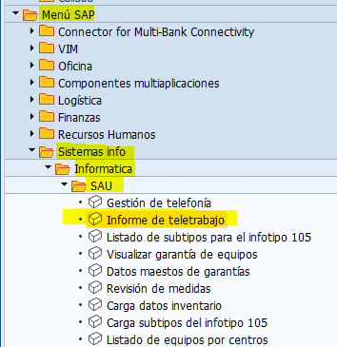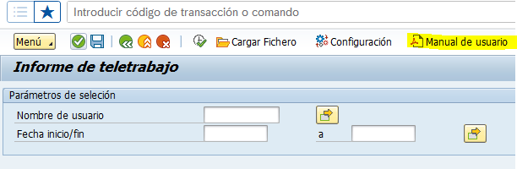
Basta con darle a la opción “Cargar fichero” y aparecerá un menú interactivo que solicitará los dos archivos: fichero de carga (vpn) y fichero de logon/off (quest). En caso de tener que modificar alguno de ellos una vez cargado, basta con volver a cargarlos y saltará un aviso de sobrescribir los registros del mes. Especial atención a que el fichero de carga no tenga registros del mes anterior, ya que borrará los anteriores del mes que sobrescribe y no grabará el resto. También hay que tener cuidado con el formato y los campos de los archivos de carga, ya que saltará un aviso de error diciendo que no hay datos que cargar. Si el proceso va bien, abajo a la izquierda aparecerá un contador con los registros del archivo que se está cargando y saltará un mensaje diciendo que se cargó correctamente.
Desde el 1/02/2025, el formato del archivo de carga (registros de la vpn de forti) cambió. Para ver los registros nuevos con fecha posterior a ese día, hay que poner esa fecha y la actual o donde se quiera limitar la consulta. Para ver los registros anteriores a esa fecha, basta con darle al botón de “Ejecutar” sin marcar fecha alguna o filtrando por el periodo deseado.
Tras la carga de los ficheros del mes correspondiente, se tienen que generar los pdf con los trabajadores por empresa: Hunosa, Hunem y Sadim tal y como viene en el “Manual de usuario” y se deben guardar en el gestor documental: https://gestordocumentalpro.hunosa.es/OTCS/cs.exe/app/nodes/3394219. Para las 3 empresas del grupo, debe existir la siguiente estructura de carpetas: EMPRESA/20AA_BB/logon, donde AA es el año y BB es el mes (HUNEM/2024_10/logon). Los pdf generados se guardan en la carpeta logon con el nombre “logon EMPRESA.pdf” (logon HUNEM.pdf).

